Wiosenne powroty
Temat dnia: Powroty ptaków.

Cele główne:
- rozwijanie mowy;
- budzenie zainteresowania przyrodą;
- zachęcanie do robienia porządków w swoim otoczeniu.
Cele operacyjne: Dziecko:
- wypowiada się zdaniami rozwiniętymi;
- obserwuje przyrodę we wszystkich porach roku;
- utrzymuje porządek wokół siebie;

- Zabawa plastyczna „Wiosenne słońce”

Na środku kartki dziecko przykleja słońce bez promieni z kolorowego papieru oraz maluje niebieską farbą niebo (tło). Promienie będą doklejane przez dziecko w późniejszym etapie pracy, najlepiej klejem magicznym, gdy już wyschnie farba – będzie to makaron świderki.
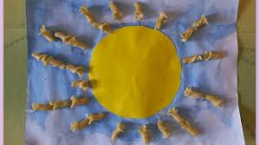
Pamiętajmy, że nie mając w domu jakiegoś elementu potrzebnego do wykonania pracy, zastępujemy go innym.

- Oglądanie książek o ptakach, zachęcanie do dzielenia się spostrzeżeniami na ich temat. Jeżeli nie ma w domu książek o takiej tematyce zachęcam do zapoznania się z materiałami dostępnymi w załącznikach.
Zadaniem dziecka jest wskazanie mu znanych ptaków. Słuchanie ciekawostek na ich temat.

BOCIAN
Bocian biały buduje gniazdo ze słomy, z gałęzi, szmat i papierów. Może mieć ono nawet dwa metry średnicy, gdyż każdego roku bocian powracający z Afryki łata gniazdo i tym samym je powiększa. Ich gniazda powstają najczęściej na wiejskich terenach, blisko terenów rolniczych. Mogą one ważyć nawet dwie tony. Samica bociana znosi zazwyczaj cztery jaja. Żyją one w parach, jednak kiedy przychodzi czas na podróż do Afryki, zbierają się w wielkie stada. Podczas wędrówki mogą przelecieć nawet do 12 tysięcy kilometrów. Bociany z Polski i Europy Wschodniej lecą nad Bosforem, natomiast te z Europy Zachodniej – nad Cieśniną Gibraltarską. Bocian biały jest mięsożerny, żywi się szczególnie rybami, owadami, płazami, gadami, a także małymi ssakami i ptakami. Chociaż biały i czarny bocian pochodzą z tej samej rodziny, to za sobą nie przepadają. Czasami odlatują wspólnie do Afryki. Bociany czarne gnieżdżą się na drzewach liściastych w lasach, przy rzekach, rozlewiskach wody i na terenach podmokłych. W gnieździe zbudowanym z trawy, mchu i gałęzi samica składa 3 – 4 jaja. Żywią się one żabami, drobnymi rybami i czasami gryzoniami. Bociany czarne raczej rzadko klekocą.
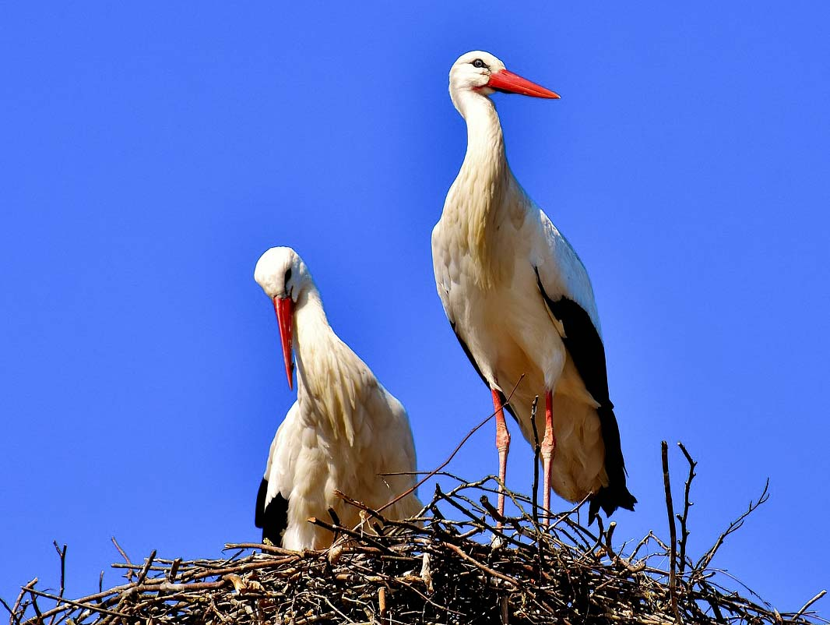

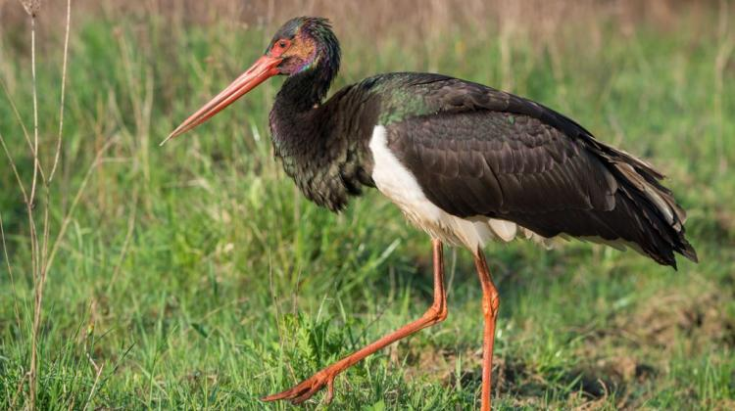

JASKÓŁKA

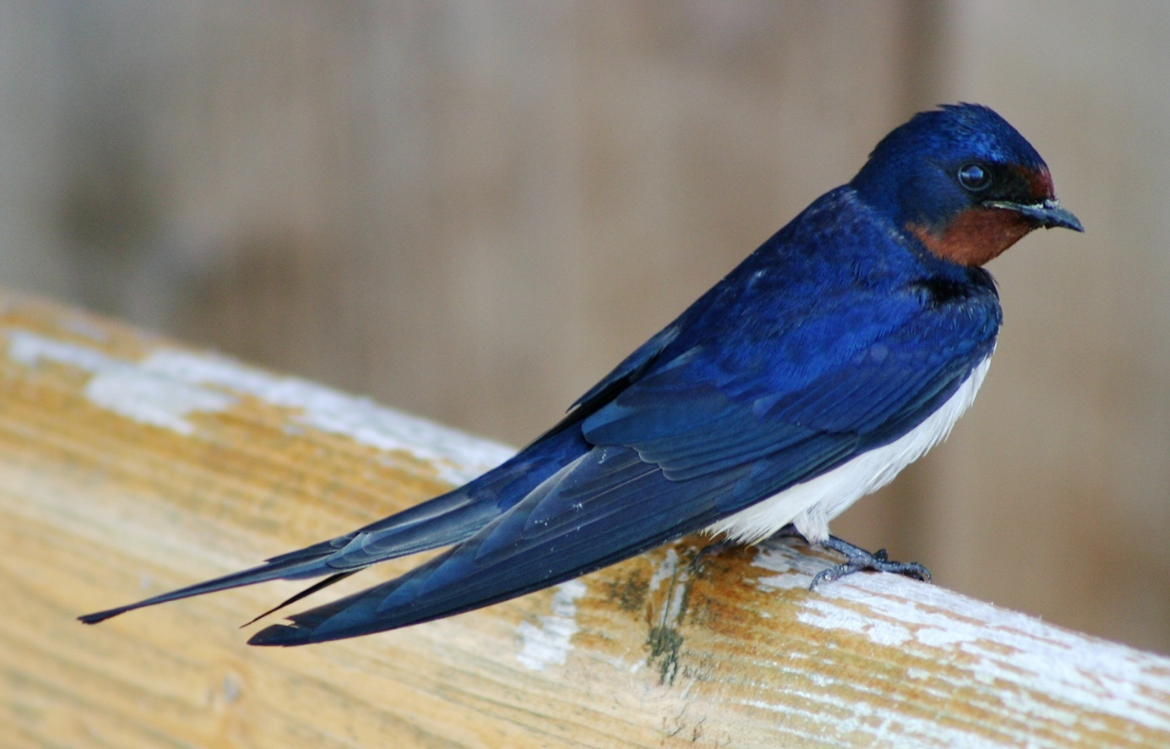

Spośród trzech gatunków jaskółek występujących w Polsce, dwa budują charakterystyczne gniazda z gliny i ziemi zlepionej śliną: jaskółka dymówka robi je wewnątrz budynków, natomiast jaskółka oknówka na zewnątrz.
Pierwsza związana jest głównie z obszarami wiejskimi, gdzie do budowy gniazd ma do dyspozycji wiele otwartych zabudowań gospodarczych jak obory, stodoły czy stajnie. Natomiast jaskółki oknówki na siedliska upodobały sobie balkony w blokach, oraz pionowe ściany zaraz pod dachami domów.
Gniazda obydwu gatunków są podobne, mają kolor szarobrązowy, kulisty kształt i przyczepione są do ściany budynku. Między górnym brzegiem gniazda a sufitem pomieszczenia ptaki zostawiają szczelinę, przez którą wlatują do środka gniazda.
Jaskółki są ptakami migrującymi, zimy spędzają w środkowej i południowej Afryce, gdzie odlatują we wrześniu i październiku. Do Polski obydwa gatunki wracają w kwietniu, lub w maju i po przylocie przystępują do przygotowania gniazda. Zazwyczaj wracają w to samo miejsce które zajmowały w poprzednim roku.
Jeśli ich gniazdo jest uszkodzone naprawiają je, natomiast jeżeli uległo zniszczeniu - budują nowe. Chętnie wykorzystują też specjalne półki i budki dla jaskółek. Gdy gniazdo jest gotowe, samica składa 3-5 białawych jaj, które następnie wysiaduje na zmianę z samcem. Po około 14 dniach wykluwają się pisklęta. Młode są bardzo intensywnie karmione przez oboje rodziców i po 3 tygodniach opuszczają gniazdo. Dzięki tak szybkiemu rozwojowi młodych, para jaskółek może wyprowadzić nawet do trzech lęgów w ciągu roku.
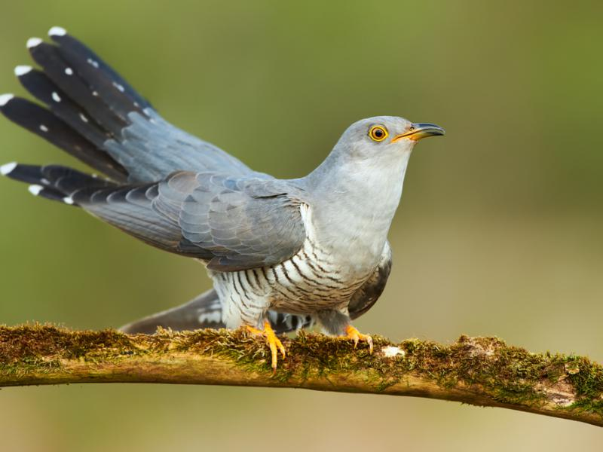
KUKUŁKA
Kukułka to jedyny w Europie Środkowej pasożyt lęgowy. Podrzuca jaja do cudzych gniazd, jednak nie zawsze wykluwają się z nich pisklęta.
Samiec ma wierzch ciała, głowę, szyję i pierś jasnoszare. Ogon ciemnołupkowo-szary z białymi, okrągłymi plamami oraz białą pręgą końcową. Spodnia powierzchnia ciała pokryta biało-szarym prążkowaniem poprzecznym.
Samice są podobne w budowie do męskich osobników, lecz występują 2 odmiany barwne; szara, podobna do upierzenia samców, oraz ubarwiona rdzawo na wierzchu ciała, z szerokimi i czarnymi prążkami.
Kukułki mają dwa pierwsze palce skierowane do przodu, a dwa kolejne do tyłu. Zewnętrzny czwarty palec jest na tyle zręczny, że może się obracać od przodu do tyłu w razie potrzeby.
Kukułki żerują na drzewach wypatrując zdobyczy. Zjadają głównie owady, przysmakiem są owłosione gąsienice motyla.

Kukułka zwyczajna ma około 30 cm długości i waży średnio 120 g. Rozpiętość skrzydeł nie przekracza 60 cm.

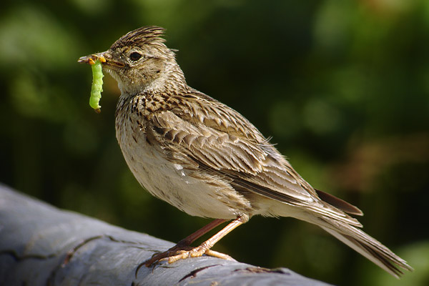
SKOWRONEK
Skowronek to ptak zaliczany do rzędu ptaków wróblowych nazywanych inaczej śpiewającymi. Dorasta do 17-19 cm długości ciała, a rozpiętość skrzydeł wynosi 28-33 cm i może ważyć od 25 do 40 gramów! Dymorfizm płciowy nie występuje, bowiem obie płcie wyglądają tak samo. Rozróżnienie ich w terenie stanowi ogromne wyzwanie. Żeby móc określić czy mamy do czynienia z samcem bądź samicą, należałoby danego osobnika złapać, następnie zważyć i zmierzyć określone elementy ciała. Taki dobór parametrów pozwoli na dokładne określenie płci.

Teraz zamknijmy oczy. Wyobraźmy sobie, że jesteśmy na łące. Trawy jeszcze mają kolor żółty. Pośród nich czmychają z kępki na kępkę stosunkowo małe ptaki, z niewielkim czubkiem na głowie, wyraźną białą brwią nad okiem o upierzeniu w barwach kremowo-brązowych, gdzie na dodatek czerń przelata się z bielą. Ogon skowronka jest czarny ze skrajnymi, białymi sterówkami. Brzuch jaśniejszy z wierzchu z brązowym kreskowaniem. Nogi jasnoróżowe z charakterystycznym, długim pazurem tylnego palca, który ułatwia poruszanie po ziemi. Tak upierzonego ptaka wśród żółtych traw przedwiośnia naprawdę trudno wypatrzeć. Jednak sytuacja ulega zmianie, wtedy gdy niespodziewanie poderwie się do lotu. Z reguły czyni to kiedy wejdziemy na łąkę i znajdziemy się w pobliżu siedzącego ptaka, a ten zauważy nas w ostatniej chwili. Niczym rakieta wystrzela w przestworza, po czym zaczyna śpiewać, gdy osiągnie odpowiedni pułap. Skowronek jest tym wyjątkowym ptakiem, który śpiewa zarówno na wdechu jak i wydechu, podczas gdy inne gatunki śpiewają tylko na wydechu. Te skowronkowe trele wzbudzają sympatię wielu, bowiem kojarzą się z nadejściem tak wyczekiwanej przez wszystkich wiosny.
Jeszcze do niedawna wysnuto teorię, że powracające skowronki sygnalizują zimę w odwrocie. Obecnie nieco uległo zmianie takie pojmowanie świata, ponieważ także te ptaki zima potrafi zaskoczyć, dlatego widok skowronka spacerującego po świeżej, śnieżniej czapie pokrywającej łąki oraz pola nie należy do widoków zaskakujących.
Skowronek w okresie lęgowym zachowuje nadzwyczajną ostrożność. Żeby zmylić potencjalnych wrogów, ląduje w innym miejscu niż znajduje się jego gniazdo, a następnie na pieszo z pokarmem w dziobie wędruje do swojego domu. Samo gniazdo to niewielka konstrukcja, a raczej dołek wyścielony źdźbłami traw umieszczony pośród gęstej roślinności. Można w nim znaleźć od 3 do 5 jaj o bladoszarej barwie skorupy gęsto pokrytej brązowymi plamkami.
- Zagadki o ptakach:
„ Pióra biało-czarne,
Buciki czerwone;
Uciekają przed nim żabki,
Bardzo przestraszone”
(Bocian)
„Wiosną do nas przyleciała
Ta ptaszyna czarna, mała.
Murować się nie uczyła,
Ale gniazdko ulepiła.”
(Jaskółka)
„Już po lesie kuka,
gniazdka sobie szuka.
Jak znajdzie, podrzuca jaja,
niech inni je wygrzewają”
(Kukułka)
„Śpiewa wysoko
Piosenki do słonka,
głos ma podobny
do drżenia dzwonka”
(Skowronek)
- Pokazanie na globusie drogi ptaków z ciepłych krajów do Polski.
Rodzic pokazuje na globusie Egipt – miejsce, gdzie zimują nasze bociany. Potem pokazuje Polskę i rysuje drogę, jaką muszą przebyć bociany wracając do kraju. Pokazuje na globusie, co bociany musiały mijać, wracając do nas.
- Rozmowa z Dzieckiem:
- Co robią ptaki, gdy powrócą do kraju?
- Przypomnijcie, na przykładzie wilgi, co się dzieje, gdy ptaki zbudują gniazdo.
-Czy wszystkie ptaki budują gniazda?
6. Karta pracy, cz.3, str.67, 68 https://flipbooki.mac.pl/
7. Rozmowa z Dzieckiem na temat zwierząt wykluwających się z jajek.
- Jakie zwierzęta wykluwają się z jajeczek? (Jaszczurki, ptaki, owady, żaby, ryby)
- Czy wszystkie jajeczka są takie same?
- Czy wszystkie zwierzęta wykluwają się tak jak ptaki?
8. Historyjka obrazkowa „Mały wróbel”. Historyjka jest dostępna w Wyprawce - karta D, w wersji papierowej ( w teczkach szkolnych dzieci, w ich szafeczkach) lub w wersji elektronicznej na https://flipbooki.mac.pl/
Dziecko wycina obrazki, układa je według kolejności zdarzeń. Potem przykleja na kartce. Opowiada, co się dzieje na kolejnych obrazkach. Opowiada całą historyjkę. Nadaje jej tytuł.

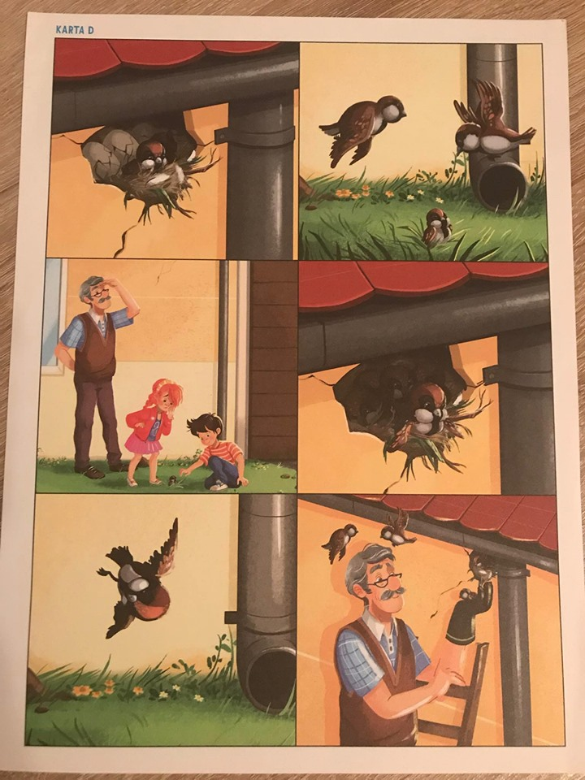
Wesołej zabawy i nauki życzy Wychowawczyni!

